**TRUNG THU NHỚ BẮC HỒ**

**Trung Thu trăng sáng như gương**

**Bác Hồ ngắm cảnh nhớ thương nhi đồng**

**Sau đây Bác viết mấy dòng**

**Gửi cho các cháu tỏ lòng nhớ thương.**

(thư Tết Trung Thu năm 1956).

Thật hiếm một lãnh tụ nào lại yêu quý các em thiếu nhi như Bác Hồ. Có thể nói Bác như người ông trong nhà vẫn răn dạy các cháu điều hơn lẽ thiệt. Bác dùng thể thơ lục bát và năm chữ vừa thân gần vừa nhạc điệu như đồng dao, dễ nhớ, dễ thuộc  để chuyển tải tình cảm của mình. Ngay sau Cách mạng tháng Tám, Tết Trung Thu đầu tiên của đất nước tự do, Bác đã có thư gửi các cháu thiếu nhi

Với Ý nghĩa sâu sắc của tết Trung thu, trường THCS Nguyễn Chí Thanh năm nay tổ chức các hoạt động như thi làm lồng đèn ông sao, biểu diễn thời trang tự chế, múa lân thật vui tươi, bổ ích

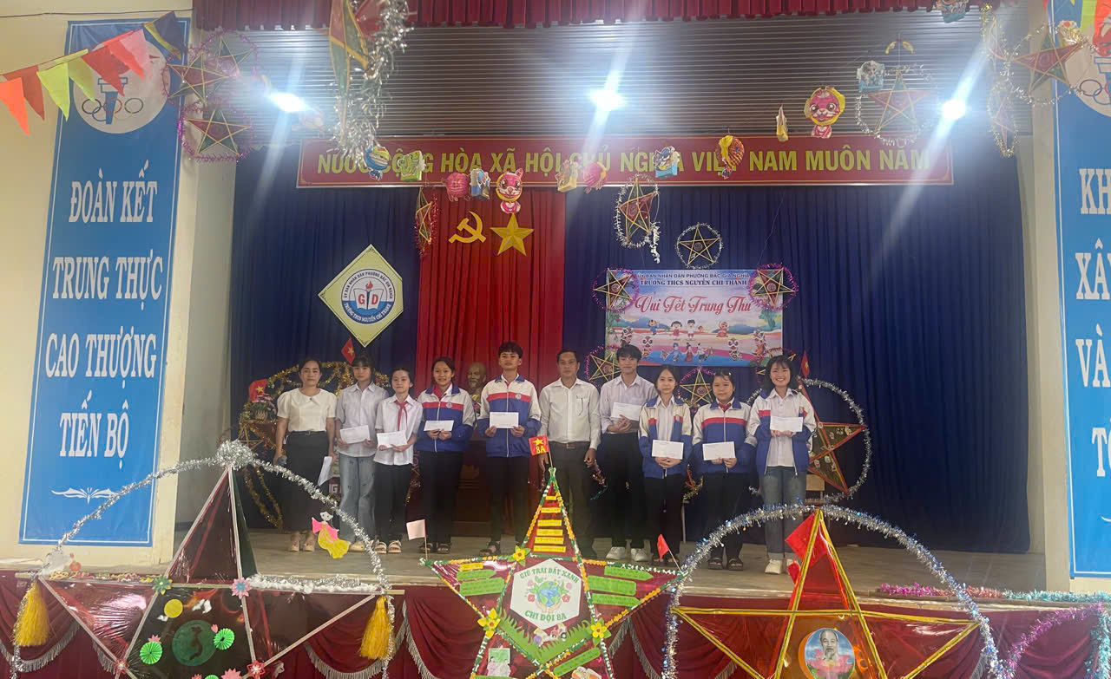

**Dưới đây là một số hình ảnh ý nghĩa.**

